Olimpiada de inovare și creație digitală

„InfoEducație”

C.O.S.T. –
College Operating & Survival Tactics
Platformă educațională financiară

Profesori îndrumători:
Prof. Airinei Liliana
Prof. Şalaru Constanţa

Elevi: Aoglagioaie Stefan Alexandru
Radu Ricardo
Colegiu Tehnic „Gheorghe Cartianu”
Piatra-Neamţ

Iulie 2026
Cuprins
1. Prezentare generală
2. Stack tehnologic
3. Managementul stării aplicației
4. Modelul de date (TypeScript)
5. Module funcționale (Features)
6. Backend — Supabase
7. Integrări externe (servicii terțe)
8. Testare
9. CI/CD și deployment
1. Prezentare generală
C.O.S.T. (College Operating & Survival Tactics) este o aplicație web educațională, construită ca joc de simulare financiară, adresată studenților din România. Aplicația recreează viața financiară a unui student pe parcursul a 12 luni simulate (48 de săptămâni de joc), în care jucătorul alege un scenariu de viață (cămin, chirie, garsonieră, navetă etc.), gestionează un buget lunar, reacționează la evenimente aleatorii cu consecințe financiare și emoționale, și primește recompense sub formă de experiență (XP) pe măsură ce avansează.
Pe lângă jocul principal, platforma include un tutorial interactiv, un tracker financiar personal, un asistent "Mentor AI" bazat pe modelul Google Gemini, un sistem de realizări (achievements), provocări periodice, un magazin de personalizare, un clasament online, două mini-jocuri (Quiz și simulator de bursă), un model de abonament premium cu plăți prin Stripe și un panou de administrare.
1.1 Obiective ale aplicației
- Educarea studenților cu privire la bugetare, cheltuieli fixe/variabile, economisire și investiții de bază, prin gamificare.
- Simularea unor decizii financiare realiste (chirie, utilități, transport, situații neprevăzute) și a consecințelor lor pe termen scurt și lung.
- Menținerea implicării utilizatorului prin progresie (XP, niveluri, scenarii deblocabile), recompense și clasamente.
- Oferirea unui asistent conversațional (Mentor AI) care explică termeni și principii financiare în context.

2. Stack tehnologic
Aplicația este un Single Page Application (SPA) client-side, cu un backend minimal bazat pe Supabase (Backend-as-a-Service) și funcții serverless (Edge Functions).
Categorie | Tehnologie / Librărie | Rol
Framework UI | React 19 + TypeScript 5.9 | Interfața aplicației, tipare statică
Build tool | Vite 7 | Dev server, bundling, HMR
Rutare | wouter | Router client-side, ușor (fără React Router)
Stilizare | Tailwind CSS 4, Radix UI, framer-motion | Design system, componente accesibile, animații
Componente UI | shadcn/ui (~55 componente în src/components/ui) | Bibliotecă de componente reutilizabile peste Radix
State management (global) | React Context API | Autentificare, joc, finanțe, XP, temă, realizări, traduceri
State management (joc/date) | Zustand | gameStore, financeStore, xpStore — stare persistentă și logică de business
Formulare | react-hook-form + zod | Validare formulare (ex. contact)
Grafice | recharts | Rapoarte financiare, cash-flow, cheltuieli pe categorii
Autentificare | Supabase Auth (Google OAuth) + @react-oauth/google | Login cu cont Google
Bază de date | Supabase PostgreSQL (REST API) | Utilizatori, clasament, comenzi, plăți
Funcții server (backend) | Supabase Edge Functions (Deno) | Logică ce necesită chei secrete: AI, plăți, verificare premium
Inteligență artificială | Google Gemini API (gemini-2.5-flash) | Mentor AI + evaluarea răspunsurilor din joc
Plăți | Stripe (via Edge Functions) | Checkout și verificare plăți pentru abonamentul Premium
E-mail | EmailJS | Trimiterea formularului de contact fără backend dedicat
Traduceri | i18next, react-i18next, Google Translate API | Suport multi-limbă (RO, EN, FR, DE, ES, IT)
Testare | Vitest + React Testing Library + jsdom | Teste unitare și de integrare
PWA | vite-plugin-pwa | Instalare pe telefon, funcționare offline, Service Worker
Analytics | @vercel/analytics | Statistici de utilizare
CI/CD | GitHub Actions | Lint, build, teste, deploy automat
Hosting | Render | Găzduirea build-ului static de producție
Formulare | react-hook-form + zod | Validare formulare (ex. contact)
Grafice | recharts | Rapoarte financiare, cash-flow, cheltuieli pe categorii
Autentificare | Supabase Auth (Google OAuth) + @react-oauth/google | Login cu cont Google
Bază de date | Supabase PostgreSQL (REST API) | Utilizatori, clasament, comenzi, plăți
Funcții server (backend) | Supabase Edge Functions (Deno) | Logică ce necesită chei secrete: AI, plăți, verificare premium
Inteligență artificială | Google Gemini API (gemini-2.5-flash) | Mentor AI + evaluarea răspunsurilor din joc
Plăți | Stripe (via Edge Functions) | Checkout și verificare plăți pentru abonamentul Premium
E-mail | EmailJS | Trimiterea formularului de contact fără backend dedicat
3. Managementul stării aplicației
Starea aplicației este împărțită între React Context (stare globală, cross-cutting) și Zustand (logica de business/joc, cu persistență în localStorage). Alegerea reflectă separarea între "cine este utilizatorul și ce a deblocat" (Context) și "ce se întâmplă chiar acum în joc" (Zustand).
3.1 React Context Providers
Context | Responsabilitate
AuthContext | Sesiune utilizator (Google OAuth prin Supabase sau login manual), status admin, status și nivel abonament premium (free / premium_basic / premium_advanced), sincronizare cu funcția check-premium.
GameContext | Punte subțire peste gameStore — expune starea jocului curent componentelor de pagină.
FinanceContext | Punte peste financeStore — tranzacții, bugete, obiectiv de economii.
XPContext | Punte peste xpStore — XP curent, nivel, scenarii deblocate; primește override de premium din AuthContext.
ThemeContext | Presetări de temă (culoare primară/secundară/fundal în format HSL), temă personalizată, aplicată dinamic ca variabile CSS.
AchievementContext | Calculul realizărilor deblocate pe baza statisticilor de joc (AchievementStats) și afișarea notificărilor.
TranslationContext | Limba curentă (6 limbi disponibile) și funcția t() de traducere a textelor, cu traducere automată via Google Translate API și cache.
3.2 Game Store
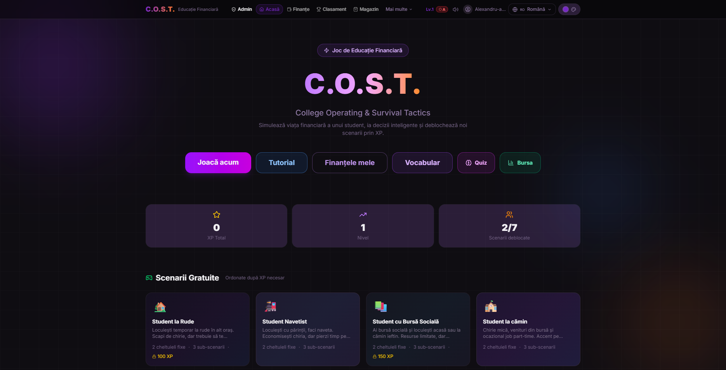Cel mai complex store al aplicației , conține întreaga mașină de stări a jocului principal:
- initGame(scenariuId, subScenariuId, dificultate, venitLunar, isPremium) — inițializează o partidă nouă: calculează banii de start (capital salvat + venit − cheltuieli extra ale sub-scenariului), amestecă (shuffle) coada de evenimente disponibile pentru scenariul ales, filtrând evenimentele premium dacă utilizatorul nu are abonament.
- nextWeek(isPremium) — avansează cu o săptămână: la fiecare 4 săptămâni aplică venitul lunar (ajustat de multiplicatorul de dificultate) minus cheltuielile fixe și extra; gestionează modul de recuperare (recovery mode).
- chooseOption(optionIndex, isPremium) — aplică efectele opțiunii alese dintr-un eveniment (bani, fericire, reputație, XP bonus) și înregistrează decizia în istoric.
- checkGameOver(...) — funcție internă ce determină starea de final: faliment (bani negativi și recovery epuizat), epuizare (fericire ≤ 0), reputație distrusă (reputație ≤ 0), sau victorie (48 de săptămâni parcurse, dacă nu e mod endless).
- Mod recovery — dacă banii scad sub 0 în afara modului de recuperare, jucătorul intră într-o perioadă de 8 săptămâni pentru a reveni pe plus, cu penalizare de fericire pe fiecare săptămână de recuperare.
- startEndless(isPremium) — continuă jocul după atingerea victoriei, fără limită de săptămâni.
- submitAiAnswer(answer) — trimite un răspuns text liber către funcția Edge evaluate-answer, care folosește Gemini pentru a evalua răspunsul și a acorda bonusuri/penalizări.
- savedCapital() — persistă în localStorage capitalul rămas la finalul unei partide, pentru a fi reportat la următoarea (cheia cost_capital).
3.2.1 financeStore
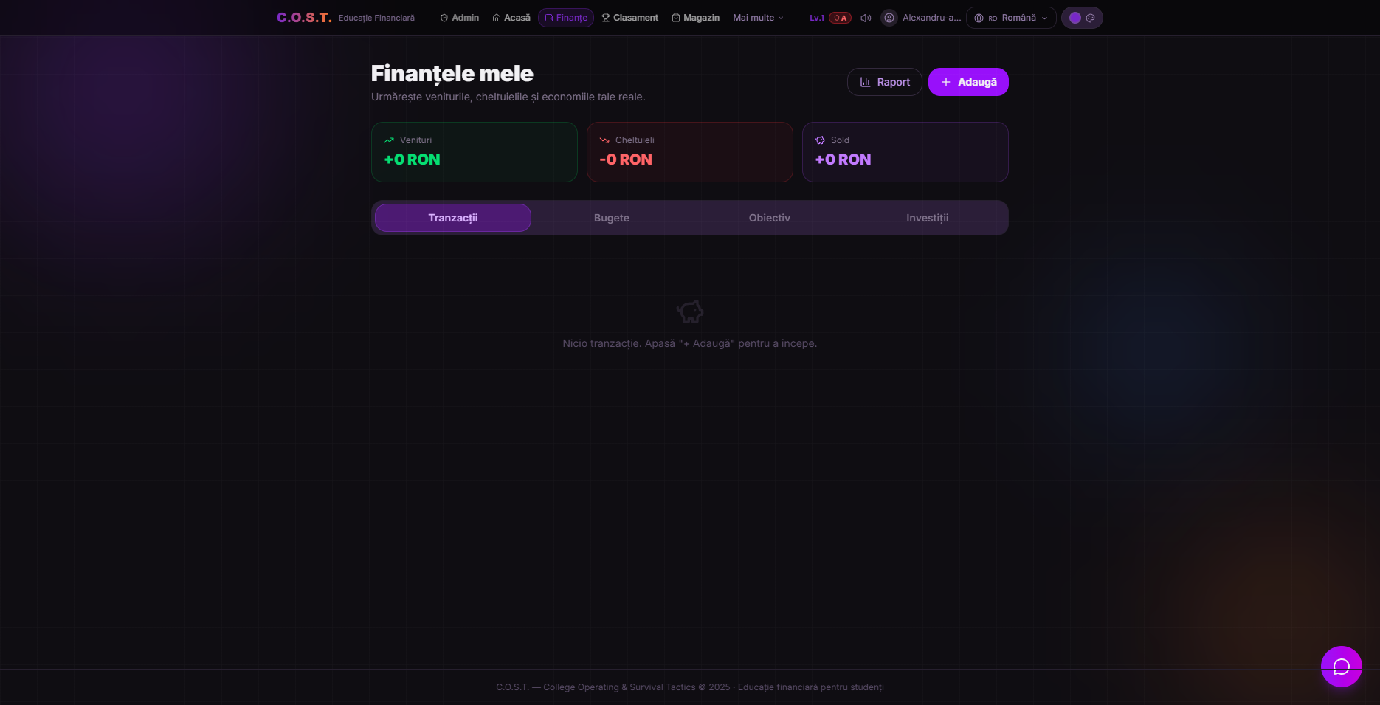Gestionează tracker-ul financiar personal (independent de jocul cu scenarii): adăugarea/ștergerea tranzacțiilor (venit/cheltuială/economie), bugete pe categorii și un obiectiv de economii, cu persistență locală.
3.2.2 xpStore
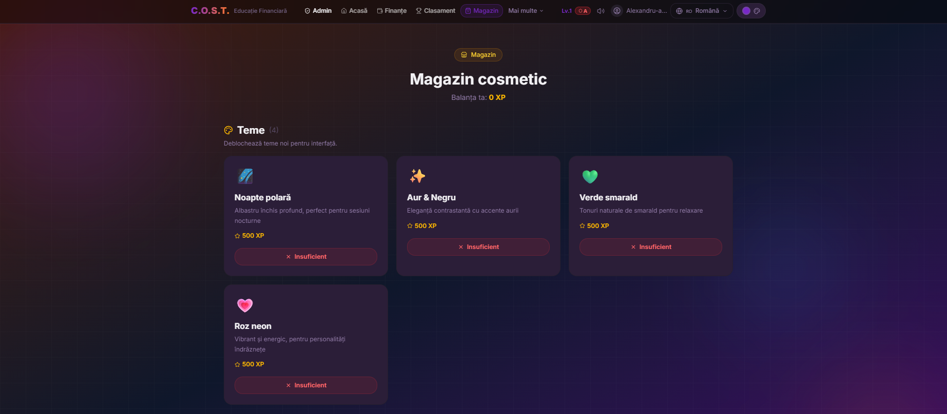
Gestionează sistemul de progresie: 200 XP per nivel; ordinea de deblocare a celor 17 scenarii pe baza pragului de XP definit per scenariu (xpRequired); un bonus de +20% XP pentru abonații Premium Advanced și un bonus suplimentar dacă e activ un booster de XP cumpărat din magazin; funcția isUnlocked() ține cont și de scenariile marcate isPremium (necesită abonament activ, indiferent de nivelul de XP).
4. Modelul de date (TypeScript)
Toate tipurile aplicației sunt centralizate în src/types/index.ts. Principalele grupuri de tipuri:
Grup | Tipuri principale | Descriere
Scenarii | Scenario, SubScenario, DifficultyKey | Configurația unui scenariu de viață: venit lunar, cheltuieli fixe, sub-variante (ex. cameră individuală vs. comună), prag XP de deblocare, marcaj premium/sezonier.
Evenimente | GameEvent, Optiune, SubScenariuOverrides | Un eveniment aleator cu 2+ opțiuni de răspuns; fiecare opțiune modifică bani, fericire, opțional reputație, și oferă o "lecție" educativă; poate avea variante diferite per sub-scenariu.
Stare joc | GameState, DecizieIstorica | Starea completă a unei partide: bani, fericire, reputație, săptămână/lună curentă, istoricul deciziilor, flag-uri de game-over / recovery / endless.
Finanțe | Transaction, Budget, FinanceState, FinancialReport | Tranzacții personale, bugete pe categorii, raportul financiar generat la final de joc (cash-flow, scor de sănătate financiară, sfaturi).
Progresie | XPState, Investment, ObiectivTermenLung | XP/nivel/scenarii deblocate; investiții (acțiuni, fonduri mutuale, depozite) și obiective financiare pe termen lung.
Autentificare | AuthUser, DBUser, SubscriptionTier | Utilizator autentificat (client), rând din tabela users (server), nivelul de abonament (free / premium_basic / premium_advanced).
Realizări | Achievement, AchievementStats, BadgeData | Definiția unei realizări (condiție ca funcție peste statistici) și insignele asociate.
Provocări | Challenge, ChallengeStats | Provocări săptămânale/lunare cu condiție programatică și recompense în XP și bani virtuali.
Magazin | ShopItem | Articole cumpărabile cu XP sau bani virtuali: teme, avataruri, boostere, insigne.
Mentor AI | AiQuestion, AiAnswerResult | Întrebarea curentă generată de joc și rezultatul evaluării AI a răspunsului liber al jucătorului.
Bază de date | DBUser, DBLeaderboardEntry | Formele persistate în Supabase (tabelele users și leaderboard).
5. Module funcționale (Features)
5.1 Jocul principal
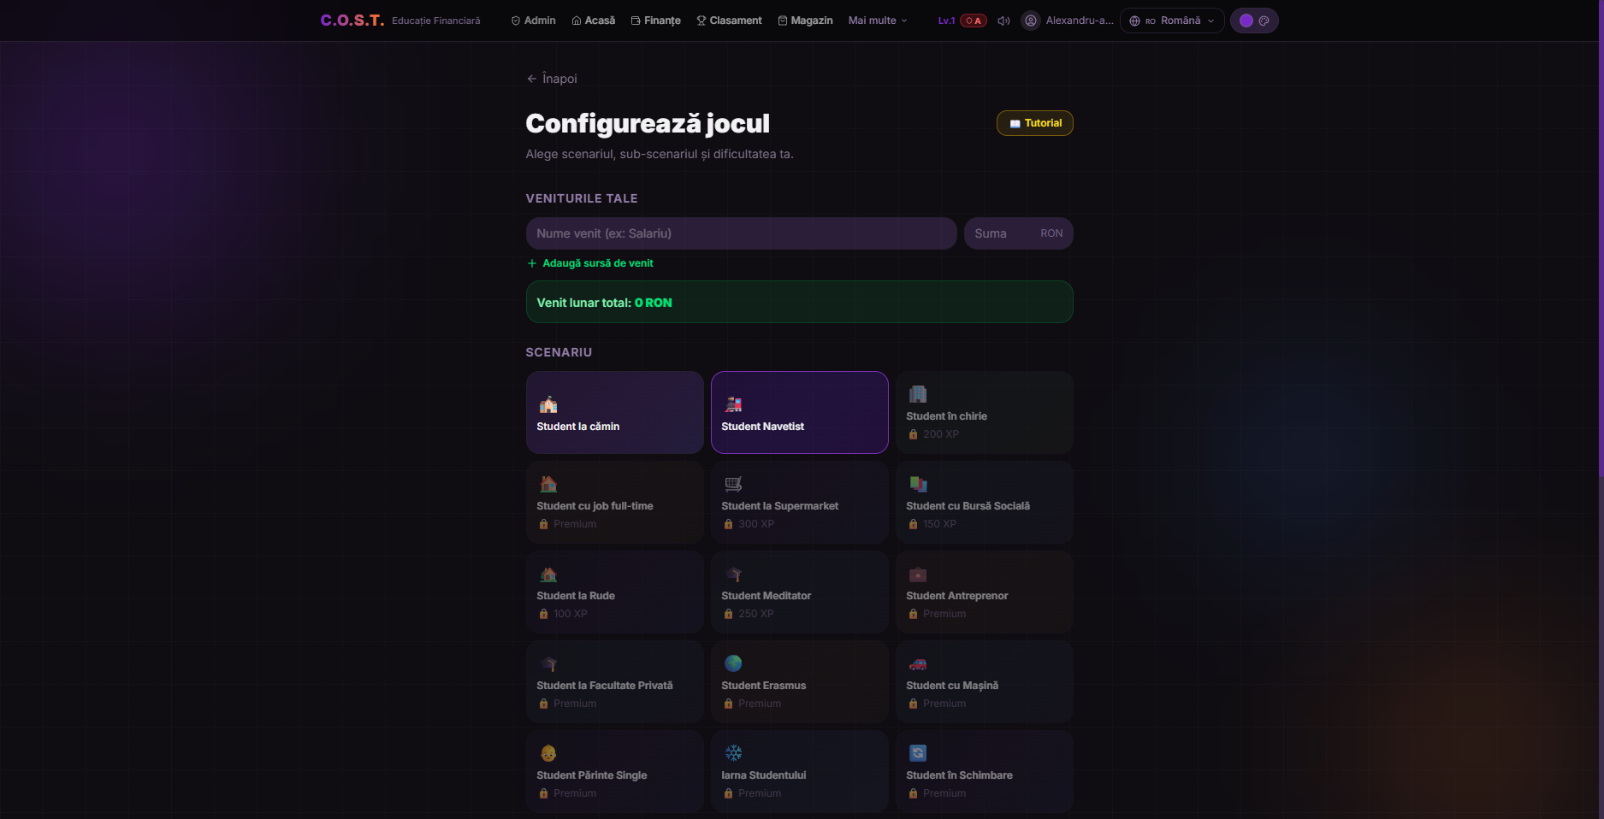
Conceptul central: jucătorul alege un scenariu de viață și o sub-variantă, o dificultate, și eventual o sursă de venit personalizată, apoi joacă săptămână cu săptămână, primind evenimente cu alegeri multiple.

5.1.1 Scenarii disponibile (17)
Fiecare scenariu definește un venit lunar de bază, o listă de cheltuieli fixe și una sau mai multe sub-variante cu venit bonus/cheltuieli suplimentare proprii.
- Student la cămin
- Student Navetist
- Student în chirie
- Student cu job full-time (garsonieră)
- Supermarket / cheltuieli alimentare (scenariu tematic)
- Bursă socială
- Relația cu rudele (susținere financiară)
- Meditații / venituri suplimentare
- Schimbări neașteptate de situație
- Antreprenor
- Job privat
- Erasmus / studii în străinătate
- Achiziție mașină
- Devenit părinte
- Sezon de iarnă (scenariu sezonier)
- Sezon de vară (scenariu sezonier)
- Vacanță (scenariu sezonier, premium)
Notă: unele scenarii sunt marcate isInternal (nu apar în lista publică de selecție, ci sunt folosite ca variante contextuale) sau isPremium/seasonal (necesită abonament activ sau sunt disponibile doar în anumite perioade).
5.1.2 Dificultăți
Dificultate
Ușor
Mediu
Greu
5.1.3 Sistemul de evenimente
Peste 200 de evenimente sunt definite, grupate pe scenariu. Fiecare eveniment are un titlu, o descriere a situației și 2 sau mai multe opțiuni de răspuns; fiecare opțiune modifică banii, fericirea și opțional reputația jucătorului și include o "lecție" financiară educativă afișată după alegere. Unele evenimente au variante specifice de sezon (sezon: vara/iarna) sau sunt rezervate scenariilor premium.
5.1.4 Mecanici suplimentare
- Managementul dual bani + fericire, cu o a treia resursă, reputația, ce pornește de la 50.
- Mod recovery — la intrarea în datorii, jucătorul are 8 săptămâni să revină pe plus înainte de game over.
- Mod endless — după finalizarea celor 12 luni (48 săptămâni), jocul poate continua fără limită.
- Sursă de venit personalizabilă la începutul partidei.
- Întrebări generate de AI Mentor pe parcursul jocului, cu răspuns liber evaluat automat (bonus/penalizare de bani și fericire).

5.2 Tutorial interactiv
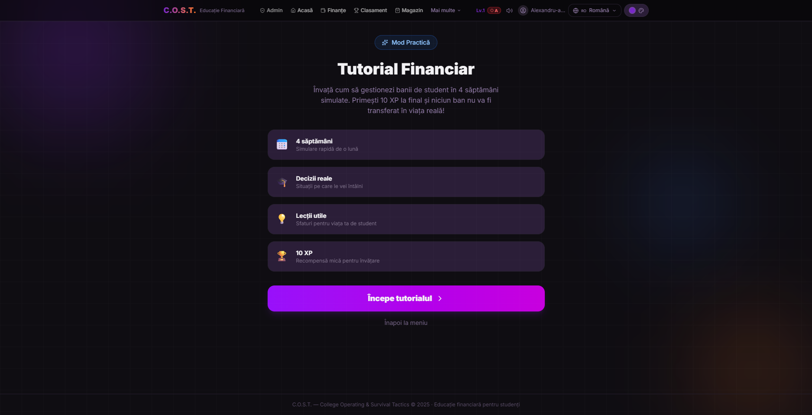
Pagina Tutorial.tsx oferă o versiune simplificată a jocului, pe 4 săptămâni, cu evenimente proprii (TutorialEvent), gândită ca introducere pentru utilizatorii noi înainte de a începe o partidă completă.
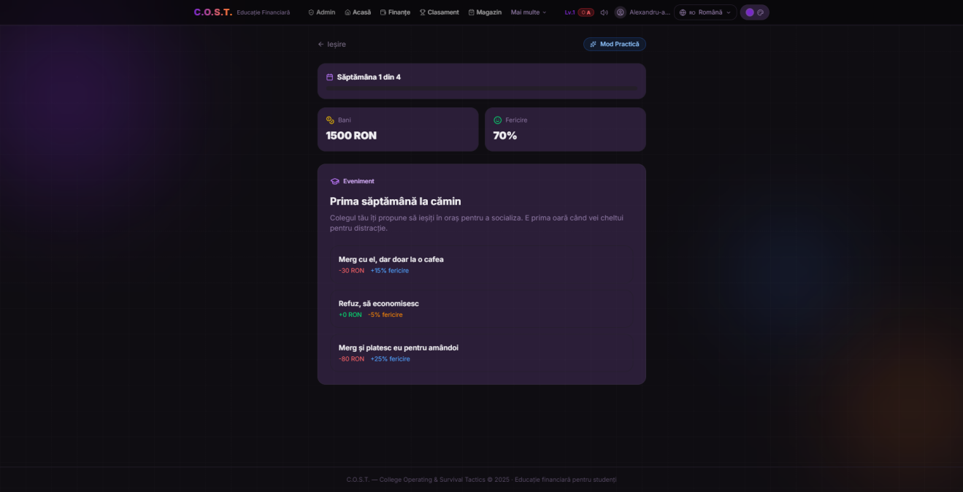

5.3 Finance Tracker (tracker financiar personal)

Independent de jocul cu scenarii, modulul Finance permite utilizatorului să înregistreze tranzacții reale (venit / cheltuială / economie) pe categorii, să seteze bugete-limită pe categorie și un obiectiv de economii, totul persistat local prin financeStore.

5.4 Mentor AI
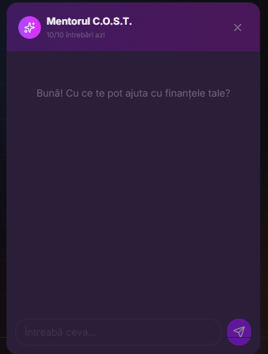
Componenta MentorChat.tsx oferă un chat cu un asistent financiar conversațional în limba română, alimentat de funcția Edge mentor, care apelează Google Gemini (modelul gemini-2.5-flash). Contextul trimis către model include scenariul curent, dificultatea, banii, fericirea și săptămâna jucătorului, pentru răspunsuri personalizate situației din joc.

5.5 Achievements & Badges
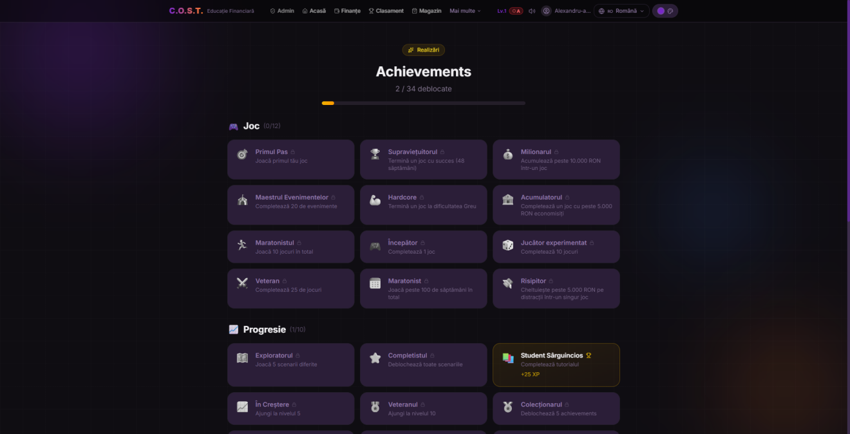
Peste 20 de realizări (definite în src/data/achievements.ts, ) sunt organizate pe categorii: joc, social, progresie și ascunse (secrete). Fiecare realizare are o condiție evaluată programatic pe baza AchievementStats (total jocuri/victorii, scenarii deblocate/jucate, nivel curent, bani totali câștigați, status premium, status tutorial etc.) și oferă o recompensă în XP. Deblocarea declanșează o notificare (AchievementNotification.tsx).
5.6 Provocări (Challenges)
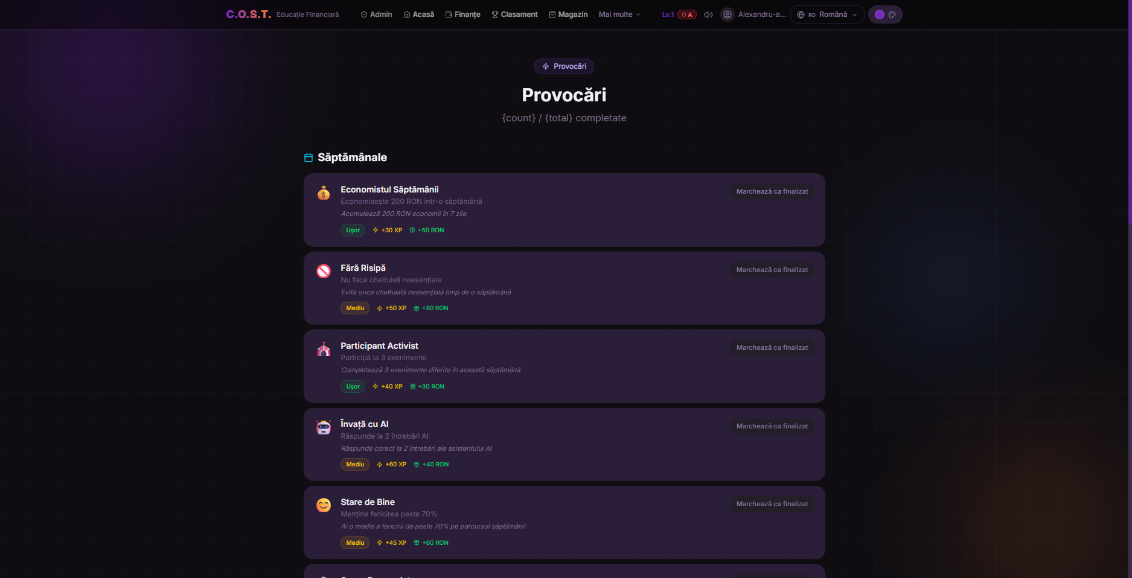Provocările săptămânale și lunare (src/data/challenges.ts, ) sunt condiții suplimentare, unele rezervate abonamentului premium, care recompensează jucătorul cu XP și bani virtuali la îndeplinire.
5.7 Magazin (Shop)
Magazinul (src/data/shop.ts, ) permite achiziționarea, cu XP sau bani virtuali acumulați în joc, a patru tipuri de articole: teme vizuale (ex. Noapte polară, Aur & Negru, Verde smarald, Roz neon), avataruri, boostere (ex. booster de XP cu durată limitată) și insigne (badge-uri).
5.8 Clasament (Leaderboard)
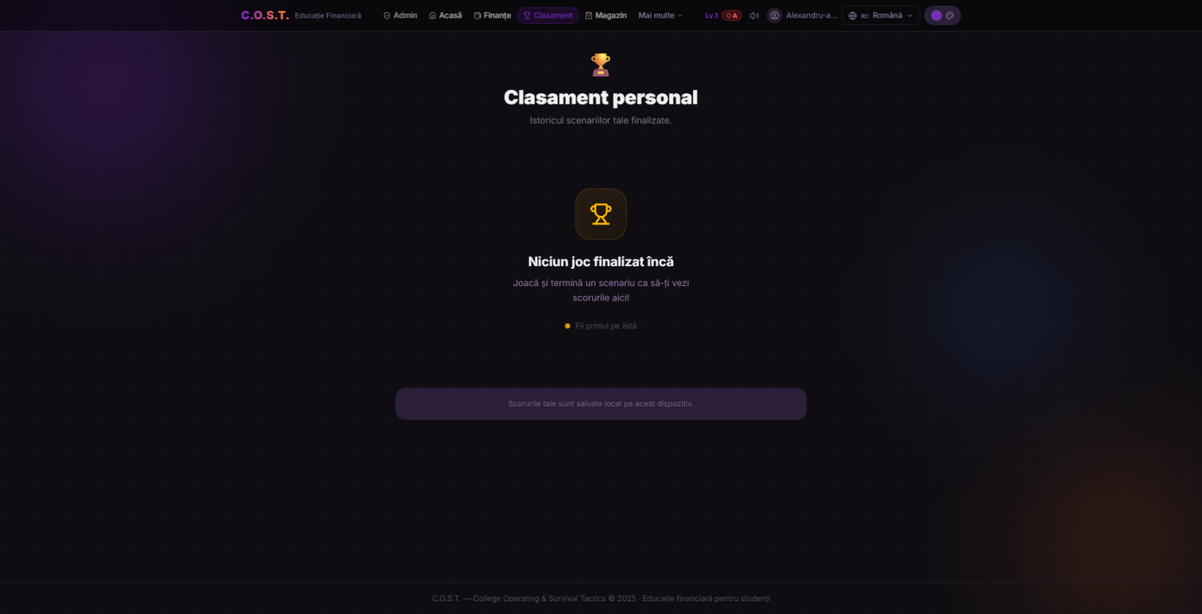Clasamentul online (src/lib/leaderboard.ts) trimite scorurile către tabela leaderboard din Supabase, cu fallback automat pe localStorage atunci când utilizatorul e offline sau cererea eșuează, asigurând funcționalitate chiar fără conexiune la backend.

5.9 Mini-jocuri
Quiz financiar (QuizGame.tsx, ) — set de întrebări de cultură financiară cu scor, folosit atât ca activitate independentă cât și ca sursă de XP/bani.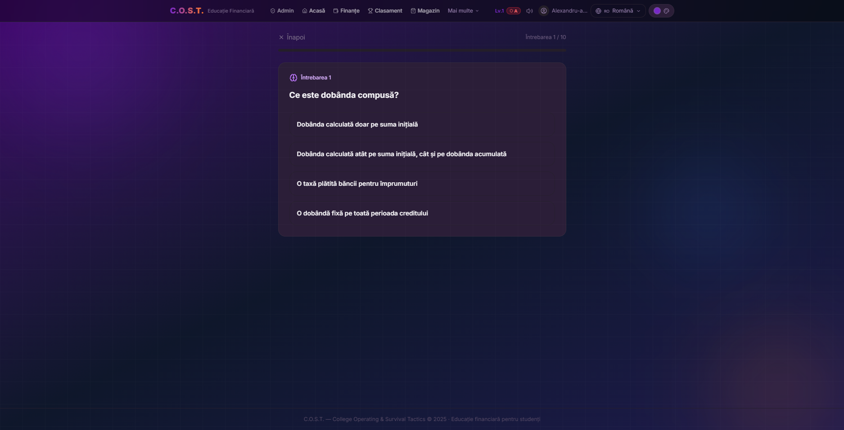
Simulator de bursă (StockGame.tsx, ) — mini-joc de tranzacționare simplificată, ce introduce concepte de investiții și risc.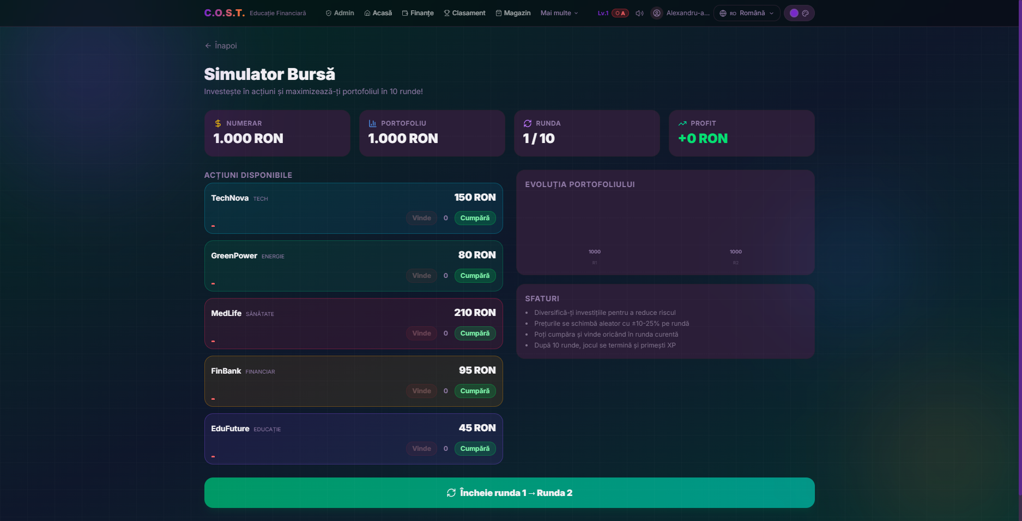

5.10 Sistem Premium și plăți
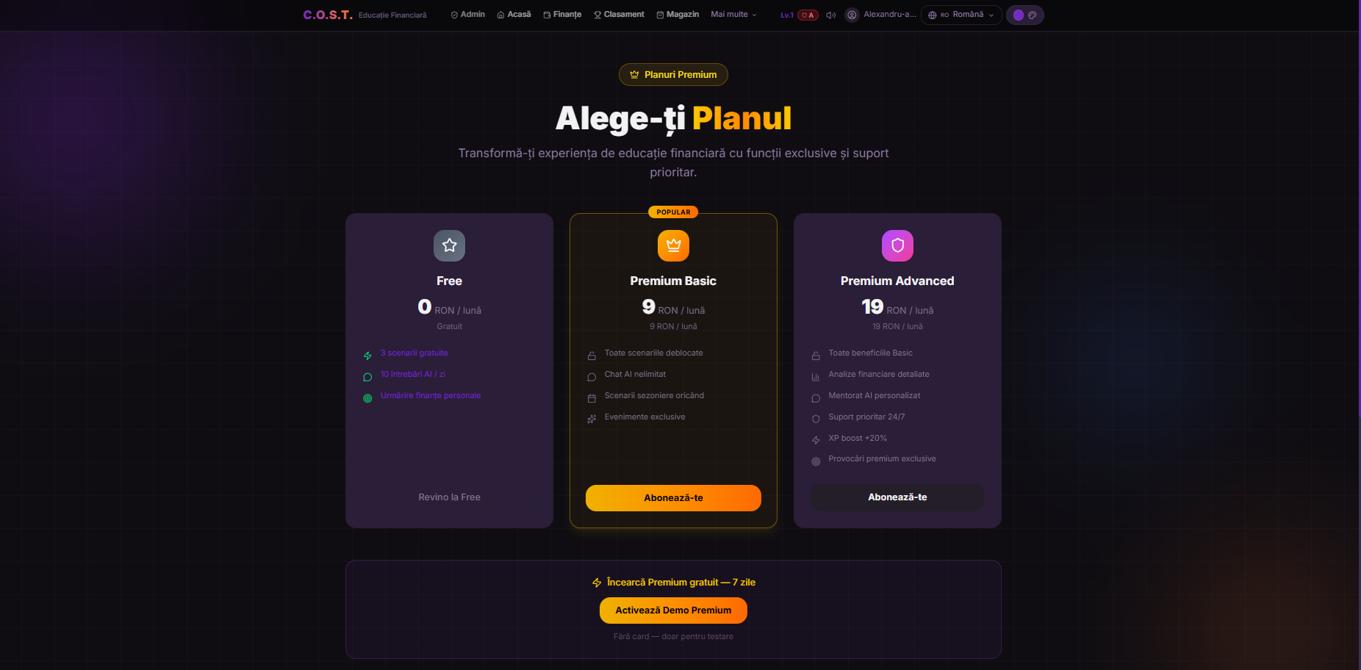Aplicația are trei nivele de abonament (src/data/tiers.ts), fiecare cu beneficii proprii:
Tier | Preț | Beneficii principale
Free | Gratuit | 3 scenarii gratuite, 10 întrebări AI/zi, tracker financiar personal
Premium Basic | 9 RON / lună | Toate scenariile deblocate, chat AI nelimitat, scenarii sezoniere oricând, evenimente exclusive
Premium Advanced | 19 RON / lună | Tot ce oferă Basic + analize financiare detaliate, mentorat AI personalizat, suport prioritar, +20% XP, provocări premium exclusive
Fluxul de plată: pagina Premium/UpgradeAdvanced apelează funcția Edge create-checkout, care creează o sesiune Stripe Checkout; după plată, utilizatorul e redirecționat către /payment/success, iar funcția verify-payment confirmă tranzacția cu Stripe și actualizează perioada de valabilitate premium în baza de date (tabelele orders și payments). Statusul premium efectiv este verificat la fiecare sesiune prin funcția check-premium.
Există și o cale de activare locală/demo a premium-ului (activateDemoPremium, activateFullPremium etc. în AuthContext), utilă pentru testare, care setează un flag persistat local (localStorage) fără a trece prin Stripe.

5.11 Panou Admin
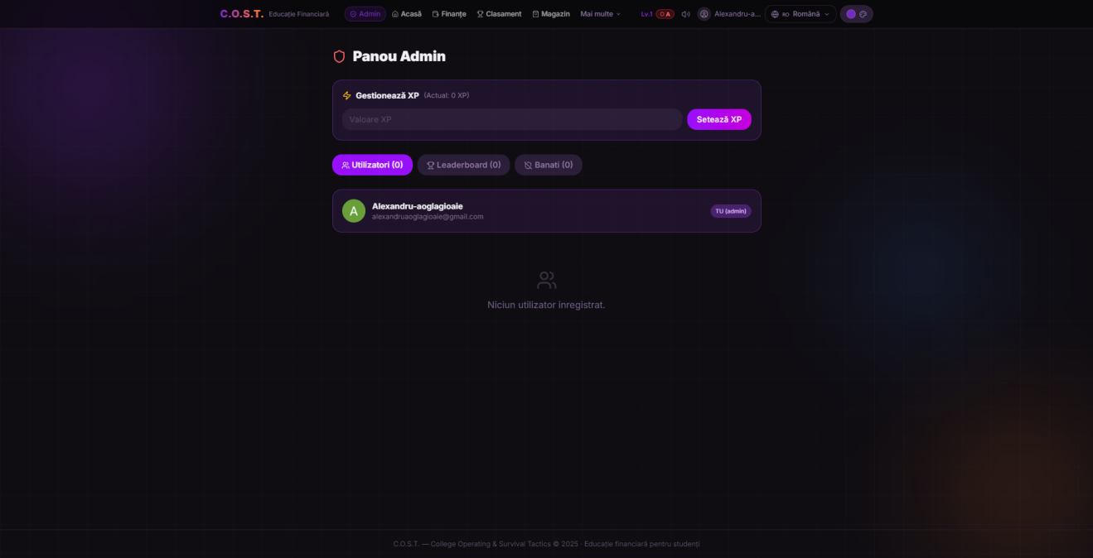Pagina Admin.tsx permite utilizatorilor marcați is_admin=true în baza de date să vizualizeze utilizatorii înregistrați, să aplice/ridice banări (is_banned) și să administreze clasamentul. Nu există o rută de backend separată pentru protecție — verificarea rolului se face client-side pe baza câmpului is_admin sincronizat din tabela users.
5.12 Autentificare
Autentificarea suportă două căi:
- Google OAuth prin Supabase Auth — fluxul standard: supabase.auth.signInWithOAuth({ provider: "google" }); la revenire, token-urile din URL sunt schimbate pentru o sesiune, iar utilizatorul e sincronizat în tabela users (funcția syncUserToDB / Edge Function sync-profile).
- Login manual (fără parolă) — introducerea numelui, prenumelui și emailului, folosit ca alternativă rapidă; generează un AuthUser cu un UUID local și îl persistă în localStorage.
La prima autentificare, se afișează un NicknameModal pentru alegerea unui nume de afișare public (folosit în clasament).
5.13 Teme vizuale și personalizare
ThemeContext gestionează un set de presetări de culori (definite ca HSL pentru interpolare ușoară: culoare primară, secundară, fundal) plus opțiunea unei culori personalizate. Unele teme sunt "de bază" (gratuite), iar altele (polar, neon, gold, green) se pot debloca și din magazin. Temele sunt aplicate ca variabile CSS la nivel de document.

5.14 Traduceri multi-limbă
TranslationContext + i18next oferă suport pentru 6 limbi (Română, Engleză, Franceză, Germană, Spaniolă, Italiană). Textele sunt traduse fie static (i18next), fie dinamic prin Google Translate API (src/lib/translate.ts), cu regruparea (batching) și cache-uirea cererilor pentru a limita numărul de apeluri către API.
5.15 Progressive Web App (PWA)
Prin vite-plugin-pwa, aplicația generează un Service Worker (dist/sw.js, workbox), un manifest.webmanifest și suportă instalare pe ecranul de start (mobil/desktop) și funcționare parțial offline. Evenimentul beforeinstallprompt este capturat (tip BeforeInstallPromptEvent) pentru a oferi un buton de instalare personalizat.
6. Backend — Supabase
Backend-ul este construit pe Supabase (PostgreSQL + Auth + Edge Functions), fără server dedicat propriu. Clientul Supabase este inițializat în src/lib/supabase.ts folosind URL-ul de proiect și cheia publică (anon key), citite din variabilele de mediu.
6.1 Schema bazei de date
Tabelă | Rol | Câmpuri cheie
users | Profilul fiecărui utilizator autentificat | id, email, name, picture, is_admin, is_banned, created_at
leaderboard | Scorurile trimise de jucători | id, user_id, username, score, months, scenario, created_at
orders | Comenzi de abonament create înainte de plată | id, user_id, email, amount, currency, status, duration_days
payments | Plățile Stripe asociate unei comenzi | id, order_id, provider, provider_session_id, provider_payment_id, status, premium_until, metadata
Tabelele orders și payments sunt definite în migrarea supabase/migrations/20260523_create_orders_payments.sql, cu constrângeri de status (check constraints) și indecși pe user_id, status și provider_session_id pentru performanță.

6.2 Edge Functions
Șase funcții serverless (Deno) rulează în Supabase, folosite pentru orice logică ce necesită chei secrete (Gemini, Stripe, Service Role Key) care nu pot fi expuse în client:
Funcție | Scop | Servicii externe folosite
check-premium | Verifică dacă un utilizator (după email/user_id) are un abonament premium activ și returnează tier-ul și data expirării | Supabase (Service Role)
create-checkout | Creează o sesiune Stripe Checkout pentru un plan premium ales | Stripe, Supabase
verify-payment | Verifică o sesiune Stripe după redirect și actualizează statusul plății/premium în baza de date | Stripe, Supabase
evaluate-answer | Evaluează cu AI (Gemini) răspunsul liber al jucătorului la o întrebare generată în joc și calculează efectele (bani/fericire) | Google Gemini API
mentor | Generează răspunsurile conversaționale ale Mentorului AI, pe baza istoricului de mesaje și a contextului de joc | Google Gemini API
sync-profile | Creează/actualizează rândul unui utilizator în tabela users la autentificare sau schimbare de nume | Supabase (Service Role)
Toate funcțiile expun antete CORS permisive (Access-Control-Allow-Origin: *), acceptă doar metoda POST și tratează OPTIONS pentru preflight. Fiecare returnează JSON printr-un helper respond() standardizat.
6.3 Autentificare la nivel de backend
Supabase Auth gestionează fluxul OAuth cu Google. Sesiunea (access/refresh token) este stocată de clientul Supabase; la login reușit, aplicația apelează sincronizarea profilului pentru a crea/actualiza rândul corespunzător din users.

7. Integrări externe (servicii terțe)
Serviciu | Utilizare în aplicație
Google Gemini API | Mentorul AI (chat) și evaluarea automată a răspunsurilor libere din joc (model gemini-2.5-flash).
Stripe | Procesarea plăților pentru abonamentele Premium Basic și Premium Advanced (Checkout + verificare sesiune).
Supabase (Auth, Postgres, Edge Functions, Storage) | Backend-as-a-Service: autentificare Google OAuth, bază de date, funcții serverless.
EmailJS | Trimiterea formularului de contact direct din browser, fără server de e-mail propriu.
Google OAuth (@react-oauth/google) | Autentificare cu cont Google la nivel de client.
Google Translate API | Traducerea dinamică a conținutului în cele 6 limbi suportate.
Vercel Analytics | Colectarea de statistici de utilizare a aplicației.
Render | Găzduirea aplicației front-end compilate (build static).
8. Testare
Suita de teste folosește Vitest cu React Testing Library și jsdom, acoperind atât logica de business cât și integritatea datelor de joc:
Fișier | Linii | Zonă acoperită
game-logic.test.ts | 191 | Regulile jocului: game over, recovery, calcul venit/cheltuieli
data-integrity.test.ts | 165 | Consistența datelor: scenarii, evenimente, referințe valide
features.test.ts | 160 | Funcționalități transversale (XP, achievements etc.)
features2.test.ts | 136 | Funcționalități suplimentare
scenarios.test.ts | 55 | Validarea configurației scenariilor
game.test.ts | 38 | Fluxul general al jocului
components.test.tsx | 18 | Randare de bază a componentelor React
setup.ts | 1 | Configurare globală Vitest / jsdom
Scripturi disponibile: npm test (rulare unică), npm run test:watch (mod watch), npm run test:coverage (raport de acoperire).

9. CI/CD și deployment
Fluxul de integrare/livrare continuă este definit în .github/workflows/ci.yml (GitHub Actions) și rulează la fiecare push sau pull request către branch-ul main:
9.1 Job „quality”
- Checkout cod + configurare Node.js 20 (cu cache npm).
- npm ci — instalare dependențe curate.
- npm run lint — verificare ESLint (configurată să nu blocheze build-ul: || true).
- npm run build — build de producție cu Vite.
- npm test — rulare completă a suitei Vitest.
9.2 Job „deploy” (doar pe main, după succesul job-ului quality)
- Rebuild al aplicației.
- Apel POST către un Deploy Hook Render (secret RENDER_DEPLOY_HOOK), care declanșează deploy-ul automat pe platforma Render.
Aplicația este servită ca site static (rezultatul npm run build în dist/), cu fișierul public/_redirects necesar pentru rutarea SPA (toate rutele necunoscute redirecționate către index.html).

